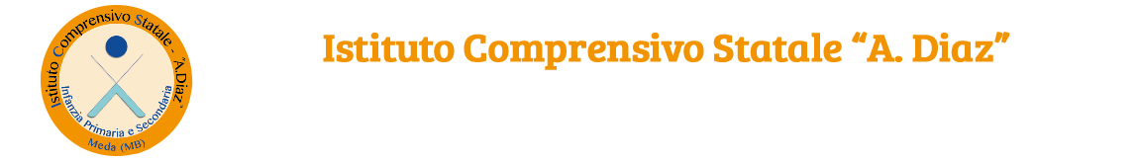

***SCHEMA DI INFORMATIVA PER SPORTELLO D’ASCOLTO: CONSENSO GENITORE E ALUNNO***

Lo Spazio d’Ascolto nasce dall’attenzione che l’Istituto Diaz rivolge nel promuovere e supportare il benessere psico-fisico del minore.

Lo Spazio d’Ascolto è concepito quale momento di colloquio individuali; è rivolto ai minori frequentanti il Terzo anno delle Scuole Secondarie di Primo Grado. È condotto dalla psicologa, **dott.ssa Paola Trabattoni**, con l’obiettivo di affiancare il minore in questa delicata fase evolutiva.

Lo spazio si prefigge anche l’obiettivo di accompagnare il minore in un periodo storico complesso: le difficoltà, i limiti, le restrizioni, le paure e le preoccupazioni dovute alla pandemia COVID-19 CON L’INTENTO DI PROMUOVERE LE CAPACITA’ ESPOSITIVE E RELAZIONALI DEI RAGAZZI (in linea con la progettualità annuale “CONNETTERSI”).

**TEMPI E MODALITA’**

I colloqui avranno durata di 45 minuti **solo su Prenotazione**

------------------------------------------------------------------------------------------------------------------------------------

**CONSENSO GENITORI**

Il sottoscritto

NOMI GENITORI:

NOME DEL MINORE:

**ACCETTO RIFIUTO**

Accettando il servizio offerto dalla dott.ssa Paola Trabattoni, Psicologa

è informato sui seguenti punti:

* che la prestazione che verrà offerta è una consulenza psicologica finalizzata a potenziare il benessere psicologico;
* il trattamento dei dati da me forniti sono trattati ai sensi del D.Lgs. 196/03 "Codice in materia di protezione dei dati personali” ivi compresi i dati sensibili. Il titolare del trattamento è il dr. Trabattoni Paola.
* il trattamento dei dati avviene con procedure idonee a tutelare la riservatezza e consiste nella loro raccolta, registrazione, organizzazione, conservazione, cancellazione, distruzione degli stessi.

**FIRMA**

-------------------------------------------------------------------------------------------------------------------------------------

Accanto al consenso del genitore verrà preservata la libera scelta del ragazzo/a.

Quindi il minore, non appena dispone del consenso informato sopracitato del genitore, potrà presentare la propria richiesta di adesione allo sportello compilando l’apposito modulo e inserendolo nella cassetta della posta insieme al consenso del genitore.

Si comunica che non verranno accolte richieste che non comprendano entrambi i consensi, del genitore e del minore interessato.

**LIBERO CONSENSO MINORE**

NOME DELLO STUDENTE:

CLASSE:

**FIRMA PER CONSENSO:**